Экскурсионный тур «Классическая Португалия – лайт 2017»
7 дней / 6 ночей
Лиссабон — Порто — круиз по реке Доуро — Посещение винных погребов — Куимбра — Фатима — Подземные богатства Португалии: пещера Копилка с монетами
Проживание: Лиссабон 4 ночи – Порто 2 ночи (7 дней / 6 ночей)
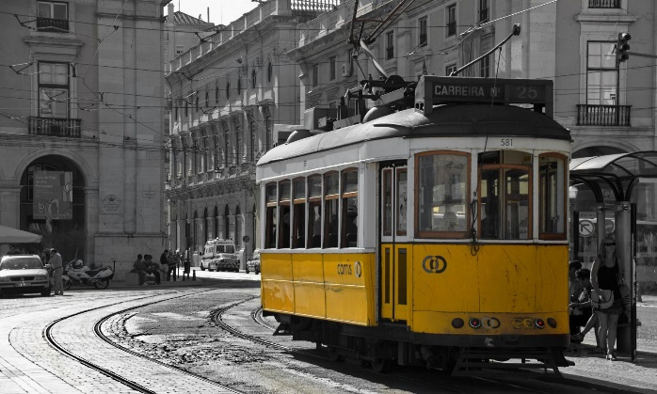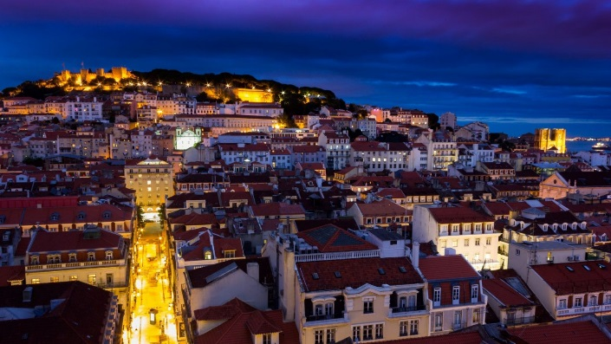
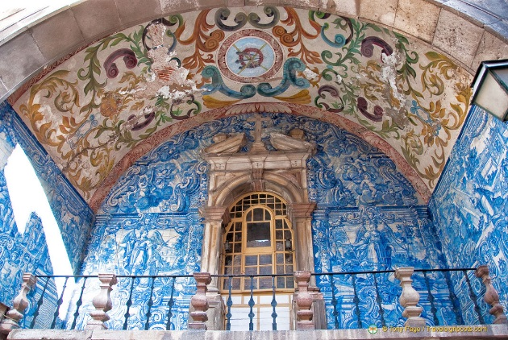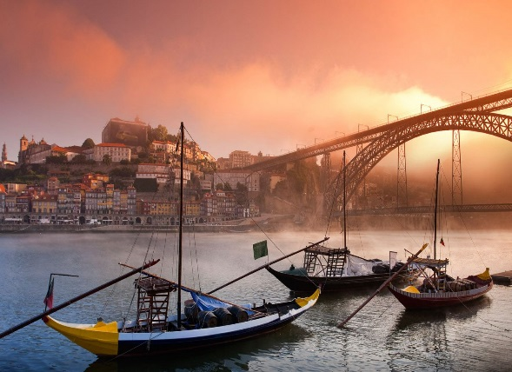

1 День Трансфер с аэропорта в Лиссабоне к сбору группы на экскурсию.
Выезд на экскурсию. (При бронировании просьба уточнять время прилёта)
Экскурсия: Порто с обедом. Посещение Винных погребов — Дегустация портвейна (оплачивается на месте 6 евро). Круиз по реке Доуро (оплачивается на месте 15 евро) Обзорная экскурсия по Порто. Размещение в отеле в Порто.
2 День Завтрак в отеле. Отель в Порто.
Для желающих и за дополнительную Экскурсия: 08:30—17:00 Брага — Гимараеш — Бом Жезуш (обед включён в стоимость) — 70 евро за человека

3 День Завтрак в отеле. Выезд из отеля с вещами
Экскурсия: 08:00—17:00 Куимбра — Фатима — Пещеры (оплачивается на месте 6 евро) с обедом. Прибытие в Лиссабон и размещение в отеле.

4 День Завтрак в отеле.
Экскурсия 08:30—12:30 — Обзорная экскурсия по Лиссабону.
Для желающих и за дополнительную Экскурсия: 13:00—18:30 Мафра — Деревенька Жозе Франку — Эрисейра — 65 евро за человека (включён обед с напитками)

5 День Завтрак в отеле. Отель в Лиссабоне.
Для желающих и за дополнительную плату Экскурсия 08:00—15:00 Эвора —Мост 25 Апреля — Статуя Христа — 70 евро за человека
Для желающих и за дополнительную плату Экскурсия 08:00—18:00 Синтра Люкс (Кашкайш — Эшторил — Мыс Рока — Синтра: посещение Усадьбы Регалейра — посещения замка Пена) 70 евро за человека
Для желающих и за дополнительную плату Экскурсия 19:30—22:30 Ужин с фадо — 65 евро за человека (в стоимость включено ужин с напитками, спектакль с фадо, трансфер отель в Лиссабоне — ресторан-отель в Лиссабоне)
6 День Завтрак в отеле. Отель в Лиссабоне.
Для желающих и за дополнительную плату 08:00—17:00 Обидуш — Баталия — Алкобаса — Томар. — 70 евро за человека
Для желающих и за дополнительную плату Экскурсия 15:00—18:00: Лиссабон Люкс (пешеходная) 35 евро за человека (историческая часть великолепного Лиссабона: собор Се, замок Св. Георгия, Санта Жушта, площадь Коммерции, вокзал Россио)
7 День
Для желающих и за дополнительную плату Экскурсия 08:00—18:00: Синтра Люкс (Кашкайш — Эшторил — Мыс Рока — Синтра: посещение Усадьбы Регалейра — посещения замка Пена) 70 евро за человека
Для желающих и за дополнительную плату Экскурсия 15:00—18:00: Лиссабон Люкс (пешеходная) 35 евро за человека (историческая часть великолепного Лиссабона: собор Се, замок Св. Георгия, Санта Жушта, площадь Коммерции, вокзал Россио)
Для желающих и за дополнительную плату Экскурсия 12:30—19:00: Винно-гастрономическая прогулка (Сетубал — Азейтау — проба вин — Аррабида — дегустационный обед в типичной португальской таверне c напитками включён в стоимость — Мост Васко да Гама — Мост 25 апреля) — 70 евро за человека
(Остановки и осмотр: Посещение крепости Сан-Филипе. Посещение Сетубал — прогулка по набережной. Остановка в парке Аррабида. Посещение винного Погреба с дегустацией — оплата 4 евро за человека. Посещение центр изразцов Azulejo. Обед включён в стоимость (с напитками). С русскоговорящим сопровождающим.
8 День Воскресенье Завтрак в отеле. Трансфер в аэропорт.
- Цена указана на человека при размещении в двухместном номере. Дни заездов: Среда , Четверг , Пятница , Суббота , Воскресенье.
* - оплачивается дополнительно

В стоимость на человека включено:
- Проживание в отелях 3* с завтраками (по желанию доплата за 4* - 50 EUR на чел. за весь тур).
- Питание 2 варианта на выбор:
  - Вариант 1 - только завтраки в отеле (включено в стоимость)
  - Вариант 2 - завтраки в отеле, 2 обеда c напитками – великолепная возможность попробовать национальную кухню (оплачивается дополнительно 20 EUR на человека).
- Посещение винных погребов с дегустацией.
- Переезды и экскурсии по программе с русскоговорящим гидом.
- трансферы из/в аэропорт (при покупке дополнительных ночей в Лиссабоне трансфер переносится на последний день).
- Трансфер по прилёту – встречаются все рейсы с 08:00 до 23:00. В период с 23:00 до 07:55 – доплачивается индивидуальный трансфер 33 евро за автомобиль.
- Трансфер по окончании тура – после экскурсии в аэропорт или если свободный от экскурсий день, трансфер по следующему расписанию. Выезд с отеля в Лиссабоне: 06:00, 11:00, 17:00; по средам и субботам – в 19:30.

Дополнительно оплачивается:
- Билеты в некоторые музеи, дворцы, замки (около 45 евро за всю программу) – оплачиваются на месте
- Авиаперелет
- Виза 35 EUR

